MISSIO SADONKORJUU RY LÄHETTIKIRJE 3/22 Kesäkuu
Takomotie 27 A 33, 00380 Helsinki Juha, Sanna, Johannes, Daniel, Josef, Benjamin
puh. 040-5278566 ja Susanna Hartikainen
s-posti: family.hart17@gmail.com

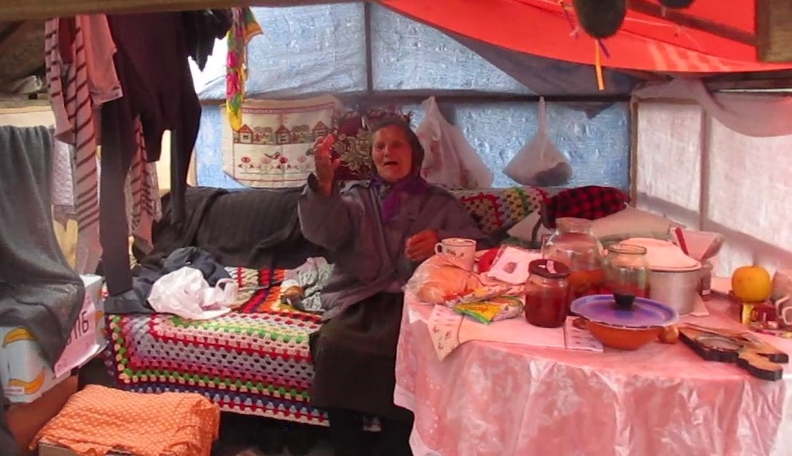
Tuhon jälkeen kasvihuoneessa majaileva mummo sai Jeesuksen siunauksen ja aineellista apua

Rauhan tervehdys Ukrainasta!
Olemme edelleen sodan keskellä, mutta lopullisen Voittajan lähettiläinä julistamassa ja saarnaamassa iankaikkista rauhan ja voiton evankeliumia Kristuksessa Jeesuksessa. Siitä kunnia Jumalalle! Evankeliumin voima on suorastaan vastustamaton, kunhan kaikki esteet Jeesuksen elämän ilmestymiselle on ensin murrettu meissä itsessämme niin, että elämän veden virrat vapaina ja vuolaina voivat virtailla Jeesus-lähteestä meidän kauttamme. Antakaamme siis kaikkien Jeesuksen elämän ilmestymisen esteiden murtua!
Takanamme ovat Ukrainan helluntaijuhlat. Yksi kokouksista, jossa saarnasimme, oli nuorten aluekokous, jonne kutsuttu nuoria eri puolilta isoa lääniämme. Vaikka monet ovat lähteneet maasta sotaa pakoon, oli silti paikalla niin nuoria kuin heidän jäljelle jääneitä paimeniaan yhteensä lähemmäs tuhatkunta henkeä. Sadat nuoret halusivat uudistaa matkaliittonsa Jeesuksen kanssa ollakseen valmiit siihen, mitä juuri nyt on tulossa. Ja ennen kaikkea olla valmistettu Herran Jeesuksen kuninkaalliseen taivaskutsuun. Rukoukselle ei ollut tulla loppua. Mutta! Me, siis tarkoitan ennen muuta juuri itseäni, joka muille saarnaan, tarvitsemme myös Pyhän Hengen voiman tuoreutta, jotta Jeesuksen elämä voi ilmestyä ja tuoda Jumalan kirkkauden ja kunnian todistuksen eli Herran Jeesuksen läsnäolon herätyksen. Rukoilkaa meidän puolestamme, sillä välillä takki on niin tyhjä ja paukut loppumaisillaan, ettei pystyssä tahdo pysyä! Herran Jeesuksen ies on kuitenkin sopiva ja Hänestä virtaa voima jokaiselle päivälle!

Kuukausi sitten kävimme Kiovan pohjoispuolella Tshernihivin alueella evankeliumin saarnamatkalla jakaen samalla avustustarvikkeita. Kyseessä olivat juuri ne alueet, joissa Venäjän joukot olivat tehneet hirvittävää tuhoa. Vaikka reittimme kulki Kiovan läpi, halusimme tietoisesti välttää ukrainalaisen sotaturismin tunnetuimpia kohteita, joissa länsimaista tulleet sankaripoliitikot ja muut rohkeat puetaan luotiliiveihin ja sitten otetaan selfiejä, kuten esimerkiksi Buchan kaupungissa, jossa tapahtui järkyttäviä ja häpeällisiä asioita. Menimme siis sinne, missä ainakin vähemmän on pyörinyt länsimaista tulleita kauhisteluryhmiä tai varainkeruutarkoituksessa lähetettyjä kuvausryhmiä. Jokohan tämä superkeräyskohde Ukrainan avun merkeissä alkaa olla käytetty ja imetty loppuun? Mutta, mitä me siitä, kunhan olisi siitä kaikesta edes ajallista apua Ukrainalle.
Apua onkin virrannut tänne Euroopasta kiitettävästi, jopa niin ylitsevuotavasti, että jossain vaiheessa näimme humanitääristä avustusta myytävän edullisesti jopa huoltoasemalla ja rakennusmarketissa. Avun suureen määrään on tietenkin syynsä, suuressa osassa Ukrainaa on todellinen hätä ja tarve. Ja kyllä varmaan suuri osa avusta tavoittaa tarkoitetun kohteensa. Onhan eurooppalaisilla varaa auttaa, ja siinä oikein tekevät. Syynä on myös, että tällä hetkellä Ukraina käy sotaa eurooppalaisten puolesta, ja siksi kaikenlaista apua virtaa. Rajoilla on kilometrien jonot, mutta sotatarvikkeiden ja humanitäärisen avun ohella maahan tulee myös Ferrareita, Range Rovereita ja muuta välttämätöntä ”apua”, ettei iske sotaväsymys …
Elämme siis maassa, jossa kulkee rinnakkain elämän kirjon kaksi ääripäätä: toisaalta äärimmäinen ahdistus, tuska ja kärsimys, toisaalta äärimmäinen itsekkyys, pröystäily ja rahanhimo.
Meidän tehtävämme ja kutsumuksemme ei ole ollut etsiä hyviä keräyskohteita ja valokuvauspaikkoja, vaan iankaikkisuussieluja, jotka ovat valmistetut kuulemaan ja vastaanottamaan Herran Jeesuksen pelastuksen evankeliumi. Vieraillessamme tuolla Tsernihivin kaupungin takana olevassa täysin pommitetussa ja tuhotussa kylässä ja saarnatessamme siellä vielä asuville ihmisille, huomasimme jotain ihmeellistä: vastustus Kristuksen Jeesuksen evankeliumille oli murtunut. Raavaat vahvat miehet tulivat rukouspalveluun itkien ja joskus jopa tuskasta huutaen. Usein heidän sisäisen tuskansa ensimmäinen aiheensa oli: poikani on kaatunut tässä sodassa, sieluani koskee; rukoile, että saisin sen rauhan, josta saarnasit.
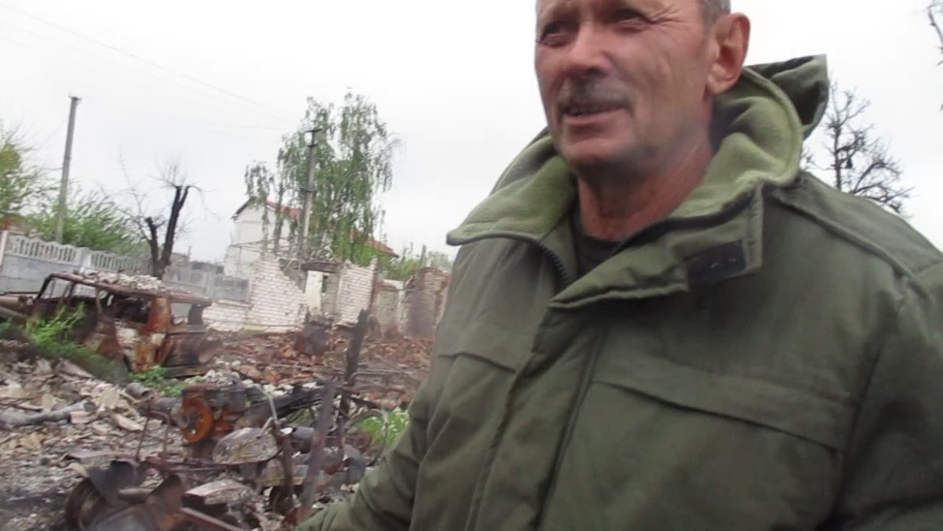
Tuli myös eräs Anatoli, joka halusi vielä kokouksen ja pitkän rukouspalvelun jälkeen viedä minut vielä kotiinsa. Anatolin ja hänen vanhan äitinsä koti oli nyt muoveista kyhätty 3 x 4 metrinen kasvihuone. Kun astuin heidän kotiinsa sisälle ja katsoin teltan perällä vanhalla sohvalla makaavaa mummoa, minunkin sieluni oli pakahtua sisäisen tuskan kyyneleistä. Anatoli oli noin vuosi sitten jäänyt eläkkeelle hyvästä Ukrainan hallinnon virasta, hänellä oli eläkepäiviään varten kaikki hankittu: talo, auto, moottoripyörä, lehmä, vaja, liiteri… Sitten kolme päivää ja yötä pommituksia, ja Anatoli näytti, kuinka jopa perunakellarissa olevat siemenperunat olivat kärventyneet täysin mustiksi. Mitään ei jäänyt. Anatoli, nyt kaikkensa menettäneenä, oli nyt valmis antamaan elämänsä Jeesuksen käteen.
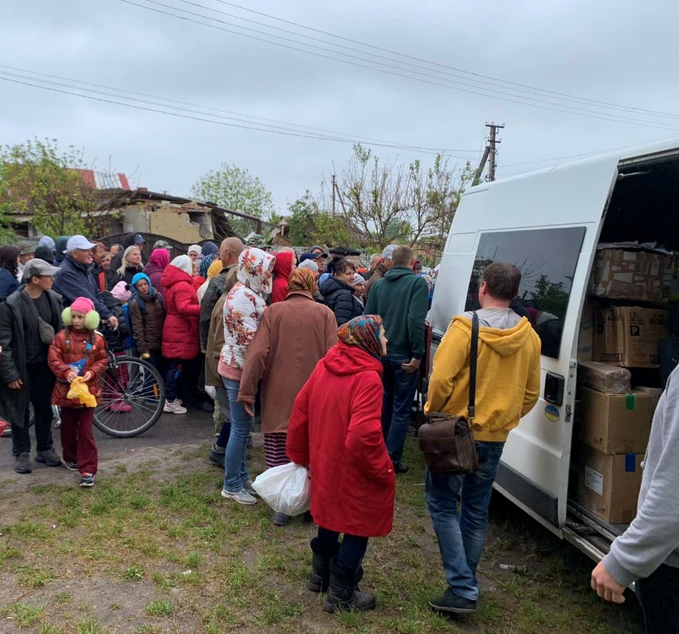
Saimme vapaasti julistaa ilosanomaa Jeesuksesta, sanoma upposi haavoitettuihin sydämiin ja kymmenet halusivat esirukousta. Jaoimme myös Uusia testamentteja ja luonnollisesti myös ajallista apua, kuten ruokaa ja hygieniatarvikkeita. Kylän asukkaat olivat kiitollisia, että tulimme. Aineellista apua heille oli tuotu muualtakin, mutta ensi kertaa heille julistettiin Jeesuksen Kristuksen evankeliumia. Kiitos esirukouksista!
Ystävät, tuossa kylässä oli asukkaiden keskelle tullut jälleen yhteys. Yhteyden esteet, joista yksi suurimmista on itsekkyys, oli murrettu. Itsestä kiinnipitämisestä ja vain itsestään huolehtimisesta tuli vapautuminen, kun venäläisten lähettämät ohjukset, lennokit ja lopulta tankit olivat tehneet työnsä. Nämä ihmiset olivat valmistetut vastaanottamaan Herran Jeesuksen Kristuksen evankeliumi!
Olemmeko me valmiit, tänään, tulemaan valkeuteen eli valoon ulos itsekkyyden linnoituksista? En enää kevyesti puhu Putinin herätyskoneista, jos joskus olisinkin niin tehnyt, sillä nyt ne ovat todellisuutta! Mitä on siis herätys? Herätys on itsekkyyden ja itsestään kiinni pitämisen sekä hedonismin linnakkeiden eli herätyksen esteiden murtumista. En tietenkään toivo kenellekään vastaavaa tilannetta kun näin tuossa kylässä, mutta se oli vakava herätyspuhuttelu.
***********************************
Viime sunnuntaina saarnasin paikallisessa seurakunnassamme sen yhteyden suojeluksesta ja
siunauksesta, joka meillä joko on Kristuksessa Jeesuksessa tai sitten ei ole. Tilanne on kylässämme
ja alueellamme nyt hyvin ajankohtainen. Kivenheiton päässä olevaa Valko-Venäjän rajaa
vahvistetaan seitsemällä pataljoonalla venäläisjoukkoja, eli Jumalan sallimusta toteuttavat joukot
ovat vielä valmiimpia astumaan rajan yli myös tänne Länsi-Ukrainaan. Valko-Venäjän presidentti
Lukashenka sanoi myös lisäävänsä omien joukkojensa lukumäärää ”torjuakseen
Euroopasta tulevaa uhkaa ja estämään Naton suunnittelema Länsi-Ukrainan valtaus”. Toinen puoli
tästä on tietysti totta. Ilman lännen apua Ukraina olisi jo kaatunut, joten tässä mielessä Ukrainan armeija
on Naton palkka-armeija, sen varustama ja rahoittama.

Tähän saakka olemme alueellamme saaneet Jumalan armosta Kristuksessa Jeesuksessa torjuttua kaksi suurta hyökkäysyritystä. Joukot Valko-Venäjän puolelta eivät ole suuren sekoituksen tähden päässeet astumaan vielä rajan yli. Kuka on tämän vihollisjoukkojen sekoituksen takana? Kaikkivaltias Jumala. Kunnia Jumalalle! Satakaksikymmentä päivää kestänyt raivoisa vihollisjoukkojen hyökkäys on kohdistunut tähän asti pääosin muualle Ukrainaan, ja läntinen osamme on toistaiseksi säästynyt, lukuun ottamatta joitakin ohjusiskuja.
Satakaksikymmentä päivää ja yötä Jumalan profeetallisessa Sanassa on sama kuin kolme kertaa neljäkymmentä päivää, joka on Jumalan koetusten luku. Se on ollut meille täällä Länsi-Ukrainassa annettua lisäarmon aikaa ja samalla puhdistumisen aikaa. Meitä on siis koeteltu ja ravisteltu. Mutta järkyttävä totuus on, että astian pohjalle kerääntynyt sakka, maailmallisuuden ja maailmayhteyden sakka sekä ennen kaikkea astian oma itsekkyyden sakka ja sen maku ei ole poistunut. Siksi, jos pikaista syvää nöyrtymistä ei tule, edessämme on todennäköinen hyökkäys myös tänne Länsi- Ukrainaan Jumalan salliman kurituomioiden miekan muodossa.
Jumalan tuomioissa on neljä suurta päätasoa. Kohtalon sinetöivissä sinettituomioissa näitä tasoja on seitsemän. Jer.15:2, Ilm.8:1 Ensimmäinen taso on ruttotaudit, jotka ravistelivat koronan muodossa koko maailmaa hereille. Koronan seurauksena herätystä ei kuitenkaan tullut, koska me päätimme kestää ja taistella. Kontrollipiikki käsivarteen sen sijaan, että olisimme nöyrtyneet ja tunnustaneet: Jumala, Sinun tuomioittesi aika on tullut ja ne ovat tulleet meidän syntimme tähden!
Viimeisimpänä ruttotautina on otsikoissa esiintynyt kammottava apinarutto, joka koronan jälkeen annettiin herätyshuutona Jumalan puolelta kuin selvennyksenä, että viesti menisi perille: Sodoman ja Gomorran synneistä seuraa kauhea tuomio! Apinaruton on ilmoitettu olevan lähtöisin nimenomaan sodomiittien homosynnistä, jota Jumalan vihatuomio varmasti kohtaa.
Seuraava Jumalan tuomioitten taso on Raamatun profetiassa miekka. Miekka tulee maahan Jumalan sallimuksesta. Miekka ei tule maahan muuta kuin Jumalan sallimuksesta. Miekka on siis aina Jumalan sallima yksi tuomioiden taso. Nyt miekka on päästetty vapaaksi Ukrainassa, ja veri, ihmissielujen veri vuotaa maahan. Eilen yli kaksisataa ukrainalaista kaatui pelkästään Itä-Ukrainan Severodonetskin kaupungissa. Kaatuneiden kokonaisluku koko 1000 kilometrin rintamalta voi olla moninkertainen. Venäjähän ei edes ilmoita omia lukujaan. Ukrainan presidentti kertoi eilen, että juuri nyt käydään Euroopan historian verisimpiä taisteluita!
Rukoilemme tällä hetkellä siis myös Venäjän puolesta: Herra Jeesus, anna parannuksen teon armon kohdata vielä myös Venäjän kansaa! Raamatun profetiassa veli käy veljeä vastaan, ja kansakunta kansakuntaa vastaan. Se yksi profeetallisten sinettituomioitten viimeisestä tasosta, jonka loppu tulee olemaan maailman ja maailman ihmisten kannalta, joille ei kelvannut Jumalan armon evankeliumi, siirtyminen sinettituomioista pasuunatuomioiden aikaan, Ilm.8:2. Näiden välissä meille on kuitenkin luvattu vielä ihmeellinen viimeinen herätyksen aika ja se aika on lähellä. Mitä tulee siis meihin, aikakauden loppu on viimeinen sadonkorjuu, Matt.13:39, Matt.24:14.
Pasuunatuomioiden loppu tulee olemaan hirvittävä, kun alkuaineet kuumuudesta sulavat. Tässä viitataan uraaniin ja sitä kautta ydinlaitoksiin. Ymmärrämme, että ihmiskunnan kannalta niiden vaurioituminen, tuhoutuminen ja niissä olevan uraanin ”sulaminen” on sama kuin lopullinen tuho.
Koko maailma jo pidätti henkeään, kun venäläiset tankit ja sotilaat kiersivät ja touhuttivat mielettömiä Tshernobylin ympärillä. Täällä meillä raportoitiin jo kohonneista säteilytasoista ja saimme mekin maistaa jo annoksen pahoinvointia muutamien päivien ajan! Mitä tapahtuukaan, jos vaikkapa yksi Ukrainan ydinlaitoksista saa osuman? Puhumattakaan tietoisesta räjäytyksestä. Kylästä, jossa asumme, on lähimpään ydinvoimalaan autotietä noin 30 kilometriä, ohjustietä puolta vähemmän.
Ohjustorjuntaan saimme henkilökohtaista tuntumaa, kun siirrettävä länsimainen ohjustorjuntayksikkö tuotiin ja sijoitettiin talomme viereiseen metsään, alle sata metriä ikkunastamme. Nyt se on siirretty vähän kauemmaksi, ja sitä liikutellaan ehkä noin kilometrin säteellä meistä. Aluksi oli tietysti vähän jännät mietteet, kun ikkunasta ei enää kuulunut lintujen laulu vaan ohjusyksikön hurina. Samalla se oli vielä syvempi kutsu rukoustyöhön ja evankelioimistyöhön, jonka kohteena olivat myös ohjusyksikön sotilaat.
Olemme siis sodassa, Jumalan sallimuksesta. Nyt sota on saanut uuden vaiheen. Jos joku väittää, ettei siinä vastakkain ole itä ja länsi, nyt vielä peitellyssä muodossa, ei tunne Ukrainan tilannetta ja sen vakavuutta. Länsi on ajamassa Venäjän karhua nurkkaan ja saa sen lopulliseen raivoonsa, jolloin voi toteutua Venäjän päämiehen lausunto: Minä tuhoan Ukrainan! Ydinase on sitten jo eskatologinen tuomio! Seuraava suuri askel on siis, jos Jumala sen sallii, mies miestä vastaan -sodan tulo tänne Länsi-Ukrainaan.
Esirukoilijat, meillä on kuitenkin ratkaisun avaimet kädessämme! Se on pääsy Jumalan Kaikkivaltiaan valtaistuinneuvotteluun Jeesuksen Kristuksen veren kautta!
Helluntaisunnuntain saarnassani saarnasin tästä toisesta mahdollisuudesta. Jos todellinen helluntai tulee keskuuteemme, niin silloin Pyhän Hengen ihmeelliset kaiken ennalleen asettavat sateet vuodatetaan maan päälle! Seurauksena: ”Jos Jumala on meidän puolellamme, kuka voi olla meitä vastaan?” Room.8:31 Mutta voi meitä, jos Jumala ei ole meidän puolellamme, eli meillä ei ole uuden liiton todellisuudessa luvattua suojelusta ja varjelusta silloin, kun Jumalan sallimat tuomiot kohtaavat maata.
Helluntain ja herätyksen ensimmäinen ehto on niin selvä ja yksinkertainen, että sen voi jokainen täyttää: ”Ja kun helluntaipäivä oli tullut, olivat he kaikki yhdessä koolla.” Apt.2:1 Venäläinen käännös on ajatukseltaan parempi: he olivat kaikki yksisieluisesti koolla. Heillä oli siis ei ainoastaan yksi sydän, vaan myös yksi mieli, yksi sielu ja perustuksena tietysti: yhdessä hengessä rakennumme Jumalan huoneeksi, Ef.2:22. Jotta todellinen helluntaituli voi siis langeta, siihen tarvitaan yksisieluisuuden todellisuus, eli jokaisen persoonan asettaminen alttarille, ilman mitään uskonnollisuutta tai ihmistekoisuutta.
Voimme saavuttaa pelkästään yksisydämisyyden - mikä sekin on tärkeää, eli että ollaan yhtä tunne- ja kokemuspuolen asioissa – myös joillakin teknisillä menetelmillä, kuten sakramentaalisella ylistyksellä tai vaikkapa keskinäisen kunnioituksen teologialla. Samoin yksimielisyys on saavutettavissa vaikkapa vain puheteknisillä menetelmillä, esimerkiksi puhumalla vain niistä aiheista, joissa voidaan helposti saavuttaa yksimielisyys. Mutta ne ovat tietysti vain tämän maailman keinoja, jotka eivät ihmistekoisina Jumalalle kelpaa, samoin kuin sydämellisen rakkauden saavuttaminen on Iisebel-pöydän metodi, silloin kun se tapahtuu ihmiskeinoin ja ihmistekoisin menetelmin.
Joten, todelliseen helluntaihin tarvitsemme Jumalan edessä kokonaan valkeuteen tuodun ihmisen kokonaisuuden: sydän – sielu – mieli yhdessä hengessä ilman mitään ehtoja, kokonaan alttarille asetettuna.
*************************************
Olemme valmistaneet pihallemme pienimuotoista lähetyskeskusta, jonka olemme saaneet jo lähes valmiiksi. Olimme jo alustavasti sopineet, että ensimmäinen varsinainen lähetyskurssi alkaisi nyt kesäkuussa. Jouduimme kuitenkin (jälleen!) siirtämään aloitusta, ei enää siksi, etteivät tilat tulisi valmiiksi, vaan siksi, että liian monet potentiaaliset lähetyssaarnaajaoppilaat olivat kaikonneet kuka Puolaan, kuka Saksaan, joku on jopa Suomessa ja jotkut ryömineet Meksikon raja-aidan alitse Yhdysvaltojen puolelle… Tässä vaiheessa oppilaita olisi tullut liian vähän alkuperäiseen sataan kahteenkymmeneen verrattuna, lopulta olimme valmiita tinkimään jopa neljäänkymmeneen, patjapaikkojen mukaan. Päätimme siis siirtää kurssin varsinaista aloitusta siihen saakka, kunnes rukousmalja tältä osin täyttyy Ukrainassa tai missä sen sitten pitää täyttyäkin. Jeesuksen opetuslapseuskurssihan on koko ajan käynnissä. Elon Herra, satoa on paljon ja sadonkorjaajia on liian vähän! Kutsu Sinä työmiehiä, lähetä Sinä sadonkorjaajia, varusta Sinä työmiehesi ja valmista Sinä myös meidät tekemään tämä Sinun kanssasi Herra Jeesus!
Nyt onkin siis tapahtunut jo monen kohdalla ensimmäinen lähetystyöhön valmentautumisen testi eli kestäväisyyden koe. Monet ovat lähteneet maasta heti mahdollisuuksien avauduttua, eivätkä kaikki suinkaan pommien alta. Juoksukilpailussa kohti luvattua maata tarvitaan kestäväisyyttä: ”Sillä te tarvitsette kestäväisyyttä, tehdäksenne Jumalan tahdon ja saadaksenne sen, mikä luvattu on.” Heb.10:36 Samoin apostolisessa lähetystyössä, jonka ensimmäisiä hedelmiä on kestävyys: ”Onhan apostolien tunnusteot teidän keskuudessanne tehty kaikella kestävyydellä.” 2.Kor.12:12
Jäljelle Ukrainaan on jäämässä raamatullinen jäännös, kurjat ja köyhät, ne, joilla ei mitään ole. Heillä ei ole joko mahdollisuutta tai voimia lähteä onnenpyörämatkoille. Joukossa on tietysti paljon myös aitoja sotapakolaisia, jotka ovat pakotetut lähtemään.
Jeesus sanoo: ”Publikaanit ja portot menevät ennen teitä Jumalan valtakuntaan.” Matt.21:31 Liian usein käy, että kutsutut, juostessaan tämän maailman ajallisten aarteiden perässä, pitävät itseään liian arvokkaina ja kiireisinä vastaamaan Herran Jeesuksen lähetyksen ja evankeliumin kutsuun. Mitä Herra Jeesus silloin sanoo? ”Yksikään niistä miehistä, jotka olivat kutsutut, ole maistava minun illallisiani.” Luuk.14:24
Ollessani tuossa Tshernihivin tuhotussa kylässä, kaikkensa menettäneiden, huumattujen alkoholistien, pettyneiden ja katkeroituneiden ihmisten keskellä, rukoilin jälleen ihmeellisen lähetysrukouksen: Herra Jeesus, uudista lähetyskutsuni, että olen valmis menemään sinne, minne Sinä haluat mennä!
Automatkalla sanoin muutamalle nuorelle veljelle, jotka olivat matkassa mukana: kuka olisi valmis jäämään tähän kylään? Asumaan ja elämään kaikkensa menettäneiden keskelle… Meidän täytyy olla valmiit… Minun täytyy olla valmis! Herra Jeesus, valmista minut ja perheeni jälleen lähtemään!
Meillä on käynyt rakennuksella auttamassa kaksi veljeä, jotka ovat evakuoituneet lähikyläämme Itä-Ukrainasta, ja nimenomaan Lisitshanskin ja Severodonetskin kaupungeista, joissa käydään nyt rintaman kuumimmat ja ratkaisevat taistelut. Sanoin heille perjantaina, että meidän tulee olla valmiita lähtemään myös täältä. Siitä välillemme sukeutui keskustelu, ja toinen veljistä kertoi, miksi heidän äitinsä ei halunnut ajoissa paeta Severodonetskista, josta nyt ei enää ole käytännössä mitään mahdollisuutta lähteä. Kaikki sillat on tuhottu ja myös huoltoreitit ovat kiinni. Ihmiset ovat nyt täydellisessä motissa. Äiti oli sanonut: lehmäni takia en voi lähteä! Mihin minä sen laittaisin! Joku toinen, joka myös jäi, oli sanonut: en halua lähteä, sillä sain juuri taloni sisäseinät maalatuiksi! Järkyttävää vai mitä! Missä olemmekaan kiinni!
Meillä kaikilla voi olla vastaavia pyhiä lehmiä, joista on niin vaikea luopua! Kenellä se on lypsävä lehmä, kenellä vain kaunis ruskeasilmäinen hieho. Olen saarnannut joskus aiheesta Ruskean kaunissilmäisen hiehon tuhka vai tuhkaläjäpelastus. Se on meidän valintamme! Kun lähdemme, tulee meidän voida lähteä niin, ettemme lähtiessämme käänny taaksemme katsomaan, vaan voimme sanoa olevamme vapaita Kristuksessa Jeesuksessa. Jumalan kerubeiden suunta on aina vain eteenpäin, mihin suuntaan sitten liikkuvatkin: ”Ja ne kulkivat suoraan eteenpäin. Minne henki vaati kulkemaan, sinne ne kulkivat. Kulkiessaan ne eivät kääntyneet.” Hes.1:12 Joskus nämä Jumalan kerubit liikkuvat läpi tuomion tulien! Tässä tärkeintä on tämä: mihin Henki vaati niitä kulkemaan!
Olemmeko vapaita tälle Pyhän Hengen sisäisen vaatimuksen ja samalla täysin vapaaehtoiselle kuljetukselle, Kristuksessa Jeesuksessa? Isä, tapahtukoon Sinun tahtosi ja tulkoon Sinun valtakuntasi, ilmestyköön se tällä Sinun tahtosi täydellisellä tiellä. Herra Jeesus, anna Sinun sisäisen vaikutuksesi vahvistua niin, että sanon: Mielelläni täytän Sinun tahtosi ja vaellan Sinun edeltä valmistamissasi ihmeellisissä teoissa, jotka toteutuvat Kristuksen Jeesuksen yhteydessä, Ef.2:10.
*******************************************
Jos Jumala suo, heinäkuun lopussa olisimme tulossa Suomi-vierailulle. Joitakin tapaamisia ja kokouksia Sanan ja rukouksen merkeissä on alustavasti sovittu:
la-su 30.–31.7. Sanan ilmestymisen päivät (Sanan Keidas, Joensuun Hoilolan entinen rajavartioasema)
ke 3.8. Savonlinna klo 18.00
to 4.8. Joensuu klo 18.00
su 7.8. Outokumpu klo 10.00,
Juuka klo 15.00
su 14.8. Kokkola klo 13.00

Suurella ilolla tapaamme teitä ystäviämme näissä kokouksissa, jos vain pääsette paikalle. Lisätietoja osoitteista ym. saa meiltä sähköpostitse tai puhelimitse.

Perheenä olemme voineet ihan hyvin, siitä kunnia Jumalalle ja kiitos teille rakkaat esirukoilijat ja työmme ystävät. Ruokaa ja kaikkea muuta meillä on ollut ihan tavalliseen tapaan. Ainoa käytännön hankaluus on ollut polttoainepula, joka nyt on pikkuhiljaa helpottamassa. Kiitos että kannatte meitä rukouksin.
Pyydämme erityisesti muistamaan rukouksin myös Johannesta, hän on menossa kasteelle täällä Ukrainassa heinäkuun alkupuolella. Lisäksi hänellä on elokuussa Suomessa armeijan (ei ainakaan vielä Nato-armeijan) kutsunnat. Ja kiitos kun muistatte koko tätä karavaanikuviotamme. Tänä aamuna nimittäin näin vakavan varoituksen. Kun karavaanimme lähtee kylästämme, aika on lähellä. Siksi kysymyksemme kuuluukin: kun ja jos lähdemme, jos Jumala suo, milloin palaamme ja millaiseen Ukrainaan palaamme vai palaammeko enää ensikään? Kylässämme on useita ihmisiä, jotka pelkäävät, että jos lähdemme, mitä sitten tapahtuu?
Rukoilkaa Ukrainan puolesta. Rukoilkaa Ukrainan kaikkien Jeesukseen uskovien puolesta, että yhteyden esteet murtuisivat ja saisimme seurauksena nähdä ihmeellistä ja yliluonnollista varjelusta ja siunausta Kristuksen Jeesuksen yhteydessä. Älkääkä antako liiallisen media-annoksen kautta sotaväsymyksen yllättää, sillä juuri nyt olemme tulossa ratkaisun hetkiin, Euroopan historian verisimmät taistelut ovat käynnissä!
Pysykäämme siis valveilla ja raittiina voidaksemme rukoilla ja tehdä oikeita valintoja, Kristuksessa Jeesuksessa!
Rakkain ja innokkain lähetysterveisin,
Juha ja Sanna sekä lapset: Johannes, Daniel, Josef, Benjamin ja Susanna

Vastakohtien Ukraina: toisaalta tienvarret täynnä tuhoutuneita tankkeja, toisaalta elämä jatkuu. Juha tankin vieressä ja Josef paimenessa naapurimme lehmäpaimenvuorossa.

